A SZÉKELY SÍRFÁK KÉRDÉSÉHEZ

Orbán Balázs emlékének

A művészi kivitelezésű és archaikus jellegű faragott sírjelet, a fejfát
vagy kopjafát a Székelyföldön már kereken száz éve, éspedig Orbán
Balázs felfigyelése óta, több kutató érdemesítette közelebbi vizsgálatra.
Így a századforduló táján, az iparművészeti érdeklődés nyomán fellen-
dülő népművészetkutatás éveiben, Huszka József impresszionista meg-
jegyzéseit követően, a székelyudvarhelyi Szinte Gábor, kitűnő tárgymor-
fológusunk nyújtotta az első szakszerű ismertetést a székely „kopjafák”-
ról. Ismertetéséhez nemsokára Roediger Lajos és Sebestyén Károly újabb
adatokkal járult hozzá. Évtizedek elteltével – de ennek is már negyed-
százada – a Székely Nemzeti Múzeum akkori néprajzkutatója, Balassa
Iván tette a székely sírjelet vizsgálata tárgyává.
A székelyföldi közlések irányították a fejfákra a figyelmet egyebütt
is. Így Jankó János, majd Bátky Zsigmond feldolgozása és Malonyay
Dezső népművészeti leírása már a század elején gazdag képet nyúj-
tott a kalotaszegi fejfákról. Rövidesen azután az Alföldön – Szatmártól
Szentesig –, a Felvidéken – Beregtől Nógrádig – és a Dunántúlon –
Somogytól Vasig – szintén tűntek fel fejfa-kutatók. Egyes erdélyi szak-
emberek, mint pl. Sebők Samu és Schmidt Tibold figyelme már ekkor
kiterjedt a fejfákhoz hasonló román fakeresztekre. Az első világháborút
követően aztán Erdélyben megszűnt a kutatásuk.¹
Holott a fejfák, kopjafák a magyarságnál Erdélyben emelkedtek a
legmagasabb művészi tökélyre és változatgazdagságra, úgyhogy Viski Ká-
roly méltán sorolta ezeket a „monumentálisnak nevezhető faragások” kö-
zé.² A temetői sírjeleket nemcsak az iparművészetben is felhasználható
formagazdagságuk miatt érdemes tanulmányozni. A fejfa mint hagyomá-
nyos népi temetkezési szokásaink legfőbb tárgyi kelléke, valamint ősi
jellege, társadalmi és kultikus vonatkozásai révén egyike néprajzkutatá-
sunk nagy figyelmet érdemlő és sokoldalú vizsgálatot igénylő objektu-
mainak. Ezért, bár a közlések bősége láttán³ elérkezettnek tűnik a kérdés
összefoglaló tárgyalása, a vonatkozó szakirodalom alaposabb áttekintése
mégis arra int, hogy a szintézis elkészítéséig van még pótolni, kiegészíteni
és tisztázni valónk. Így tisztázandó mindenekelőtt a többféle elnevezés
alatt tárgyalt és a lakosság által is különböző névvel illetett sírfák azo-
nossága, illetve különbözősége. Egy másik alapvető feladat – hiszen a
néprajzkutatás itt is az összehasonlítás alapján hoz eredményt – a sírfa-
formák minél teljesebb „feltérképezése”. Meg kell ismerkednünk a Szé-
kelyföld, Kalotaszeg és az Alföld közti területek – Mezőség, Küküllő-
vidék, Szilágyság és Fekete-Körös völgye – sírfa-változataival. Következő
feladat pedig a sírfák társadalmi és kultikus vonatkozású jelbeszédének,
szemnifikációjának feldolgozása.

253
E feladatok elvégzése feltétlenül szükséges ahhoz, hogy hagyomá-
nyos népi sírfáinkról, eredetükről, változataik kialakulásáról és jelenté-
sükről megközelítően valósághű képet nyerjünk.

*

A temetői kopjafákra, fejfákra vonatkozó első adatok a XVI. és XVII.
századból ismeretesek. Talán éppen általános elterjedtségükkel magya-
rázható, hogy a legelső, akinek feltűntek, idegen volt. Dousa belga teo-
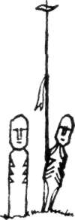 | 1. Jenyiszej vidéki (Szovjetunió) tunguz-szamojéd sírjelek  (Karutz, R.: Die Völker Nord- und Mittel-Asiens. Stuttgart,  1925. 95. után).

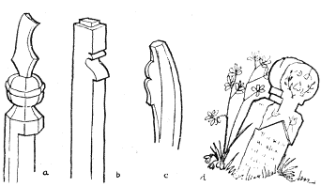 | 2. Ember alakú fejfák, a. Nagybo-  rosnyó (Malonyay II. után), b. Ti-  szarof (Novák I. után), c. Szatmár  vidéke (Domanovszky után), d. Ma-  gyarremete (Bihar).

lógus 1580 tájt Magyarországon járva említi a „zászlókkal lobogó dsidák-
nak és fejfáknak sokaságát” a Tisza menti Szentes református temető-
jében.⁴ Mindenesetre figyelemreméltó, hogy már az első említésnél a
zászlós kopja és fejfa együtt szerepel. Az erdélyi fejedelmi temetés me-
netének XVII. századból származó leírásában olvashatjuk, hogy a kopor-
sót kísérők kezében „kurta lobogós, földre lefordított kopja vagy dár-
dácska van”, a széleken meg feketébe öltözött „lobogós-kopjás lovas se-
reg”, a „sírba tételkor a kopjákat mind „elrontották”⁵. E temetés leírójától,
Bethlen Miklóstól azt is tudjuk, hogy a „kopjalobogó” anyaga a keletről
importált viszonylag olcsó vászonanyag, a muszuly volt.⁶ Ugyancsak a
XVII. század közepére-végére vonatkoznak Apor Péter feljegyzései is:

254
a felravatalozott rangos székely halott fejénél kezében hosszú nyelű fe-
kete zászlót, kardot és buzogányt tartó, feketébe öltözött páncélos lovas
vitéz áll, ki a sírba tételkor zászlóját és kardját a koporsó mellé dobja.⁷
A Balassa által Bárczi etimológiai szótárából idézett 1742. évi szö-
vegrész – „kopjákat, gombokat és egyebeket elrontottak, vagdaltak” –
ugyancsak a zászlós kopja és gombos fejfa együttesére utal, míg a Szé-
kely Nemzeti Múzeum levéltárából idézett 1839. évi székely rendelkezés
3. Ember alakú fejfák és keresztek,  a–b. Rimaújlak (Malonyay után), c.  Fogarasföldi román útszéli kereszt  (Sebők S. után), d. Bulgária (Fejér  Géza után), e. Bosznia (Karutz R.:  Die Völker Europas után), f. Erdő-  hátsági román lapos női fejfa  (Schmidt után). | 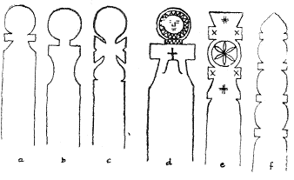

szerint: „a ki a viadal helyén leli halálát, vörös kopjafát ültetnek sír-
dombjához”.⁸
A fejfa és kopjafa esetében is, mint annyi más kérdésben, az első
adatközlés Orbán Balázstól származik, kinek nagy munkája száz év óta
annyi kutatót ihletett különféle kérdések nyomozására (még ha aztán
sokan el is feledkeztek Orbánra hivatkozni). Pedig a már sokak által tár-
gyalt udvarhelyszéki és erdővidéki fejfás-kopjafás temetkezésre is Orbán
hívta fel a figyelmet. Ezzel kapcsolatban írja: „A temetőkben itt is meg-
vannak a kopják, s a temetés még most is harcias pompával történik.
Egy a közel rokonok vagy a falu tekintélyes egyénei közül szabályosan
lóra ül, kit két legény kétfelől támogat, a lovon ülő kibontott üstökkel
(mit Atyhán még most is viselnek) lovagol a koporsó előtt, kezében
viszi lefordítva a sírkopját. A temetőben a sírnál lőnek, s behantolás
után a zászlós kopját sírba tűzi a lovag. A zászló fejér a fiataloknál,
fekete az öregeknél, melyeket időnként, midőn rongyosodni kezdenek,
megújítanak. Rendes összeölelkezése az őspogány és a keresztyén szo-
kásnak; mert tudjuk, hogy ázsiai őseink kopjákkal jelölték a hősök sír-
jait, s e szokást átvette a kereszténység is...”⁹ A közeli Siklódon „teme-
téseknél divatban volt, hogy a fiatalság lóháton, kardosan kísérte ki a
koporsót, s a behantolásnál lőttek, és kardjátékot tartottak. Alig egy év-
tized óta ez kiment a divatból, de az, hogy a sírra kopját tűznek, itt is
megvan” – írja Orbán Balázs.¹⁰ A szomszédos Küsmödön az üldözteté-
sek miatt egy határbeli fára magát felakasztott volt 48-as honvédet a
nép e fa alá temette, s „a fa tetejére zászlós kopját, a hőst illető jel-
vényt tűzött fel. Ott van most is a széllengette s mindig megújított kopja-
zászló.”¹¹

255
Orbán a Mezőségen is felfigyel a fejfákra. Mezőcsávással kapcsolat-
ban írja, hogy „igen díszesek a temetőben levő fejfák... cserefából
négyszögre faragottak, ezeknek cifra metszvényekkel ékes előrehajlított
felső részén ott van a »Memento mori«-t jelentő kettős M betű. A sír-
iratok nagyon egyszerűek s rövidek, sőt divatos, főként Csáváson, azon
régi szokás is, hogy a sírfákra zászlókat helyeznek, éspedig fehéret a
leányok, más színűt a férfiak és asszonyok sírfáira. A halottak emléke
iránti kegyelet leginkább a sírzászlócskák időnkénti megújításában nyi-
latkozik.”¹² Benkő József középajtai síremlékének megtekintése kapcsán
Orbán általánosan is jellemzi a helybeli temetői fejfákat, amelyek „tö-
rökös” ízlés után vannak „faragva”, és „a férfi sírfákat kalap, süveg te-
tőzi, míg a nőkét cifra arabeszkek és növénydíszlet ékesíti”.¹³
Ha a régi feljegyzéseket, főleg Orbán megállapításait összefoglal-
juk, a következő kép rajzolódik ki: 1. Az erdélyi és alföldi magyarság
körében (pontosabban a Tisza mentén, a Mezőségen és Udvarhelyszé-
ken) a zászlós kopjafával kiegészített fejfa általánosan használt sírjel volt.
2. A kopja elsősorban a harcost (katonai szolgálatot teljesítőt, fejedel-
met, viadalban elesettet) illette meg, de odatűzték hozzátartozóik fejfájá-
hoz is. Harcos temetésekor zászlós kopjafának elöl vitele, majd összetö-
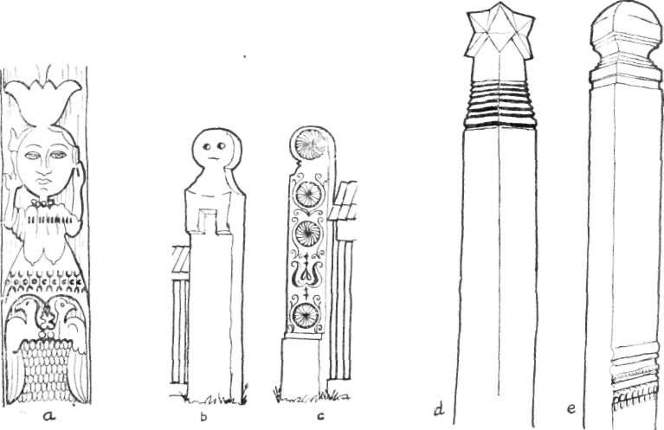

4. Ember alakú kapubálványok: a. székely kapufélfa dekoratív asszony-ábrázolása, a
fejfák tagolására emlékeztet (tulipán, kör idomú fej, nyak, mell, törzs stb.), Huszka
J. után, b. asszonyábrázolású kapubálvány, Bánffyhunyad, c. kapubálvány, Nyárszó,
d. Magyarózd, e. Magyarpéterfalva.

256
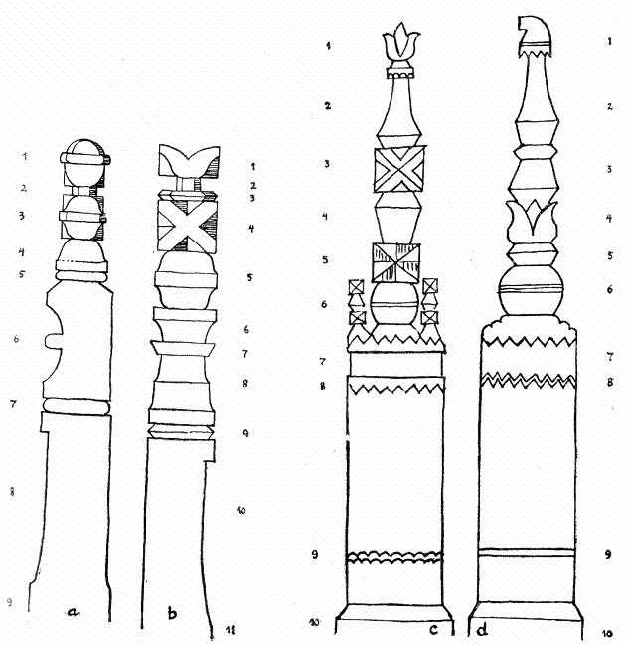

5. Fejfák faragott tagjai (helyi elnevezések). a. Hadadnádasdi (Szilágyság) férfi fejfa:
1. fej, középen kalács, 2. nyak, 3. hólyag, 4. félhólyag, 5. kalács, 6. mejj, 7. kalács,
behajtás (írásnak), 9. tő; b. Hadadnádasdi női fejfa: 1. tulipánt, 2. nyak, 3. kaláris,
csillag, 5. hólyag, 6. behajtás, 7. ráma, 8. dupla ernyő, 9. kalács, 10. behajtás.
11. tő; c. Telekfalvi (Udvarhelyszék) Székely Lajos faragó rajzolta női fejfa: 1. tuli-
pán, 2. oszlop, 3. magyarkereszt, 4. oszlop, 5. csillag, 6. gömb, 7. eszterhéj, 8. ma-
dárszem, 9. lecsorgó, 10. földalatti rész; d. Székely Lajos rajzolta férfi fejfa: 1. sisak
fej, 2–3. oszlop, 4. tulipán, 5. oszlop, 6. gömb, 7. eszterhéj, 8. madárszem, 9. le-
csorgó, 10. föld alatti rész.

257
rése és a sírhantba tűzése a katonai pompa legfontosabb része volt. 3. A
fejfa felismerhetően emberi alak: legfőbb része a fej, illetve az ezt jelző
süveg-, sisak-, kalapforma faragvány. 4. Mind a fejfa, mind a hozzá tű-
zött kopjafa formája, kivitelezése és az alkalmazott színek a halott ne-
mével, életkorával és társadalmi helyzetével kapcsolatosak. 5. A fejfa-
faragás módja és a kopja alkalmazásának szokása egyaránt kereszténység
előtti ősi, keleti hagyomány.
Orbán Balázsnak a fejfa és kopjafa ősi jellegére, hangsúlyos társa-
dalmi vonatkozásaira és művészi értékére tett utalásait az ő nyomán
induló későbbi kutatók eredményei is megerősítik. Viszont semmi sem
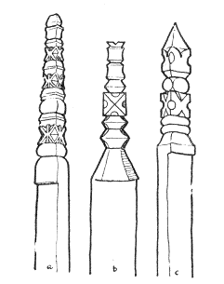 | 6. Sóvidéki és Homoród menti fejfák: a. Felső-  sófalva, b. Parajd, c. Homoródalmás.

erősíti meg azt a későbbi, Orbán közlésének ellentmondó állítást, hogy
a fejfa feltétlenül a kopjás temetéssel van kapcsolatban, s a „fejfa”, azaz
„kopjafa”, nem egyéb, mint a kopja tartófája.¹⁴ Ezzel szemben a valóság
az, hogy a „fejfa”, „főtől való fa”, „gombfa” a magyarságnál is általá-
nosan használt (bár számos változatban előforduló), emberi alakot utánzó
vagy ebből származó sírjel, míg a kopja a katonai szolgálatot teljesítőt
megillető sírjel. Ilyenformán a „kopjafa” mint a „fejfá”-t helyettesítő fo-
galom – értelmetlen. Nem is fordul elő a „kopjafa” fejfa értelemben
sem Orbánnál (l. az idézett részeket), sem magam nem találkoztam vele
székelyföldi kutatásaim során, hacsak nem mint újabb keletű iparművé-
szeti szóval, melyet aztán vidéki értelmiségiek és hivatásos népművé-
szek is széltében kezdenek alkalmazni. „A fejfa” és „kopjafa” külön je-
lentésére utalnak egyébként a fejlődés kezdetibb fokán megrekedt urál-
altaji népek köréből ismert példák is, ahol az ember alakú bálvány és a
melléje tűzött dárda mint külön sírjelek ugyancsak előfordulnak (1). A
temetői zászlót Kalotaszegen és a zászlós kopjafát a Kis-Küküllő vidékén
(pl. Ózdon) szintén nem a fejfára kötik, hanem külön rúdjánál fogva tű-
zik, kötözik vagy szegzik a fejfa mögé (21).

258
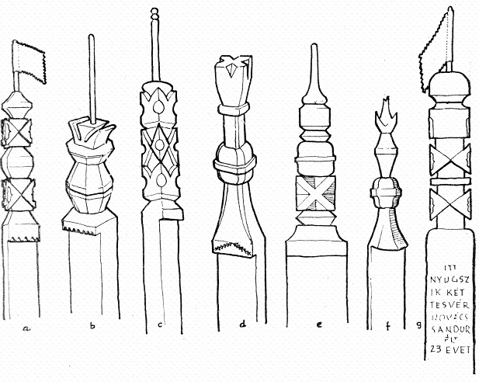
7. Korondi fejfák. Jellegzetes a csúcsba fúrt lyukba tűzött, kicakkenezett fekete
zászló kopjácska.

A fejfa tehát a kopjától független s egyben az általánosan használt
legfőbb sírjel. Az, amit Viski három évtizeddel ezelőtt mint óvatos („nem
lehetetlen”) feltételezést kockáztat meg a sírjelek „egyike-másika” ere-
deti emberi alakjáról,¹⁵ az újabb adatok tükrében már bizonyosság. Így
a felületesebb vizsgálónak is rögtön szembeötlő a még be nem süppedt
fejfák álló vagy ülő embermagassága (100–180 cm), bizonyos emberi
testarányok betartása (pl. a fejfa törzs- és fejrésze esetében vagy a ma-
gasság változása kisgyermek és felnőtt halottnál). Az alaposabb morfoló-
giai elemzés pedig további bizonyítékokat szolgáltat. Háromszéken, Ud-
varhelyszéken, Kalotaszegen, a Szilágyságban, az Érmelléken és a Tisza
vidékén található az ún. gombosfejfa forma (2), az emberi alaknak a
sakkfigurák esetében is látott, stilizálással keletkezett formája. A fa-
faragás technikájából következő egyszerűsítéssel keletkeztek a tulajdont
őrző bálványok: a falvak közti közönséges határjelek, a Viski említette
,,kunképek”¹⁶ és a telek elé tett gombos végű kapusasok, amelyek Kalo-
taszegen „bálványfa” nevüket is megőrizték (4). A fejfáknál a fejet
259
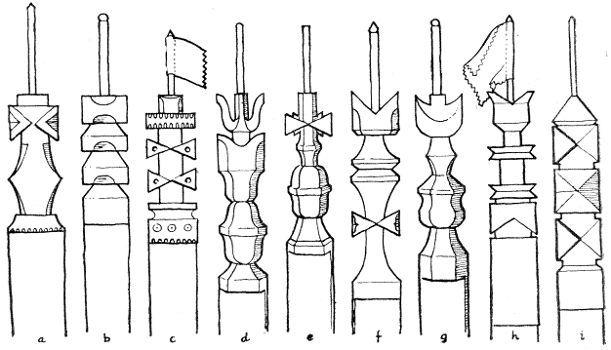
8. Korondi kopjás fejfák.

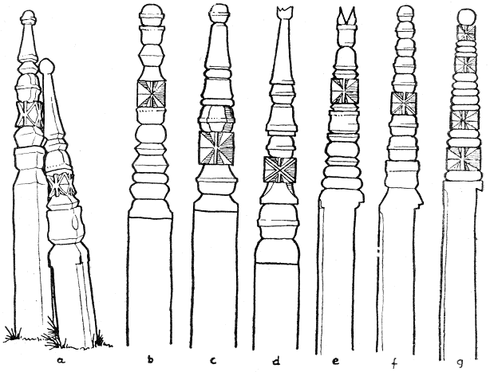
9. Erdőfülei fejfák (a d–e. női fejfa).

260
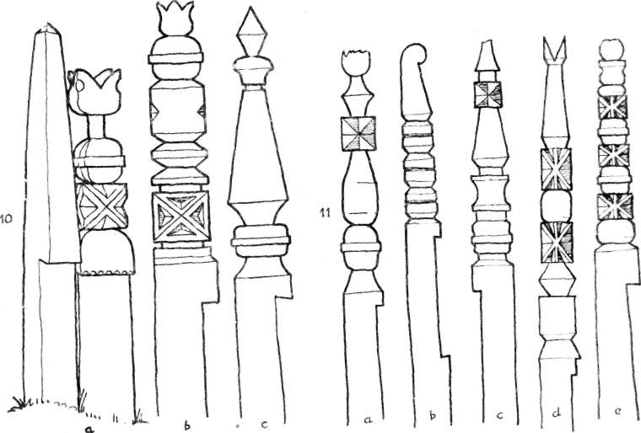

10. Bibarcfalvi fejfák (az a. ábra bal oldali 11. Bardóci fejfák (az a, c és e. csú-
fejfája is gyakori). csa korhadt és törött).

jelképező gomb gyakran többszörösen ismétlődik egymás fölött vagy
pedig konty, madár, csillag vagy tulipán kerül fölébe. Az Erdővidéktől
a Küküllő vidékén és a Mezőségen át a Szilágyságig, a Szamos és Körös
mentén, a Felvidéken és Nyírségben elterjedt ún. csónak alakú fejfa-
forma (2 b–c, 19) már nem térben (négy oldalról) mutatja az egész
alakot, hanem oldalról adja a föld felé forduló alak arcélét. A harmadik,
az Alföld keleti (Szilágyság, Bihar) és déli felén s főleg a Dunántúlon
(Sárköz, Göcsej, Őrség) elterjedt, ún. lapos forma, mely az emberi alak
szembeni körvonalának leegyszerűsítése (2 d). Mivel kétfelé nyújtott kezű
változata a keresztformához is közel áll, katolikus és ortodox lakosok
körében is feltalálható (3 c–f). Közvetlen formai rokonai a kalotaszegi
kapubálványok kezdetlegesebb (természethűbb) vagy stilizáltabb (deko-
ratívabb) kivitelezésben (4 b–c). E kapubálványokon gyakran nemcsak az
oszlop körvonalában, hanem a domború véset formájában is jelentkezik
az alak. Azonban e „családőrző” figurák ábrázolásánál is közrejátszik az
anyag és technika megkövetelte egyszerűsítés és sematizálás. A három-
széki kapufélfa sík ábrázolású női alakjának tagolása a gombos fejfáké-
val azonos: mell, törzs gyöngyfüzér, nyak, kör alakú fej, tetején tuli-
pánnal.

261
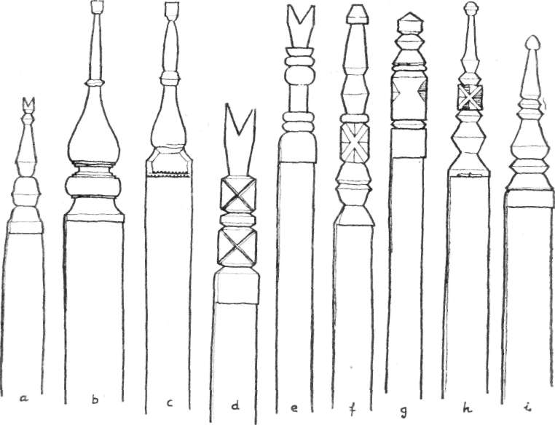

12. Erdővidéki fejfák: a. Bodos, b–c. Kisbacon, f–i. Nagybacon. Az a, d és e női
fejfák (a Székely Nemzeti Múzeum gyűjteményében).

A fejfa-formák emberalak-eredetére mutatnak a fejfák egyes faragott
tagjainak antropomorf elnevezései is. Az ecsedi láp vidékén a fejfa láb,
derék, váll, nyak és konty nevű tagokból áll,¹⁷ Kalotaszegen pedig láb,
törzs, eresz, homlok elnevezésű tagokból.¹⁸ A szilágysági Désházán (22 c)
a nők fejfája derék, kaláris (gyöngysor) és szemöldök, a férfiaké pedig
derék, tulipán, sisak és gomb idomokból áll, a cifra hadadnádasdi fejfák
(5 a–b) idom-elnevezései ugyancsak antropomorf elemeket tartalmaznak,
mint pl. mejj, nyak, kaláris, fej.
A fejfák mérete és fő részeinek arányai, tagolása, profilozása, hason-
lósága a kapubálványokkal (melyek nevükben fenntartották eredetüket),
valamint egyes tagjainak testrész-elnevezése mellett a fejfáknak a halott
képéből való származására utalnak azok a különbségek is, melyek a ha-
lott neme, életkora, társadalmi és vagyoni helyzete, foglalkozása vagy a
halál oka jelzésére szolgálnak. Így a fejfák különböző faragványai (pl.
Désházán és Diósadon, 22 a–d), főleg pedig a fejfák gomb vagy tulipán
végződése (mint pl. Erdővidéken vagy a Szilágyságban, 5, 9, 12, 22, 23, 24)
egyúttal a halott nemét is jelzik.¹⁹ A fejfák alacsonyabb vagy magasabb

262
13. Fejfák: a–b. Nagybacon (Malo-  nyay II. után), c. Középajta; d–c.  Magyarhermány (a c–e. női fejfa).  14. Köpeci fejfák (a b. női fejfa). | 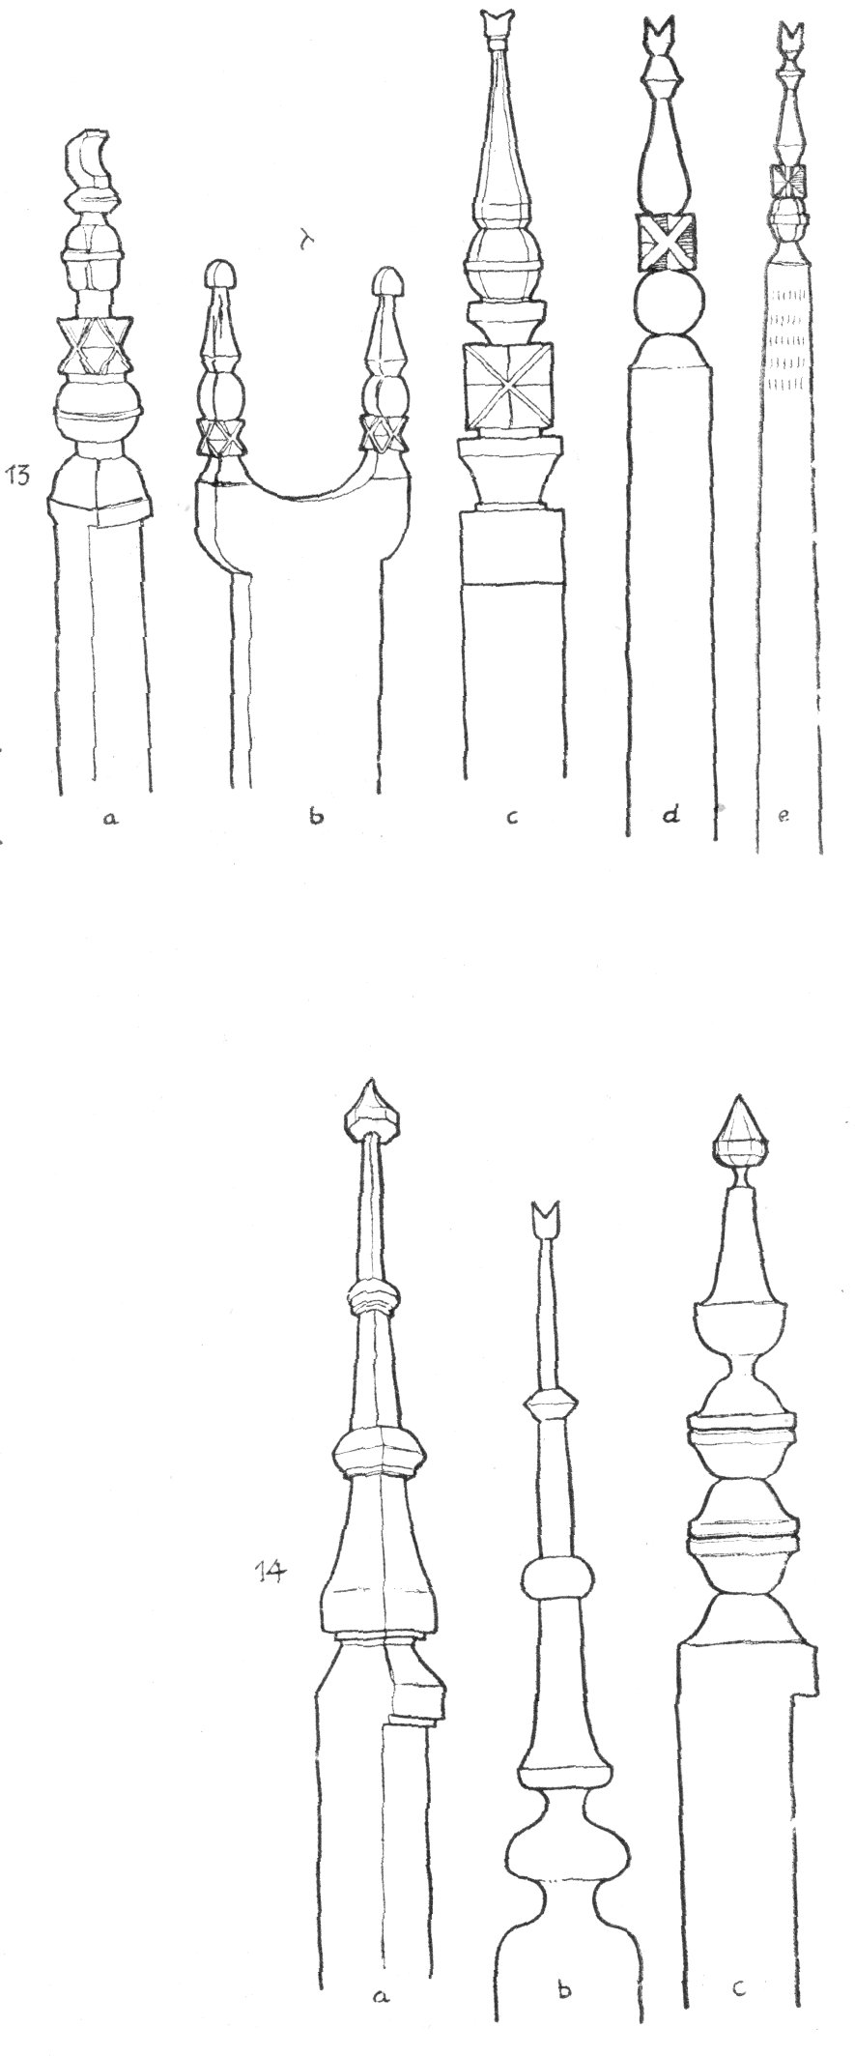

263
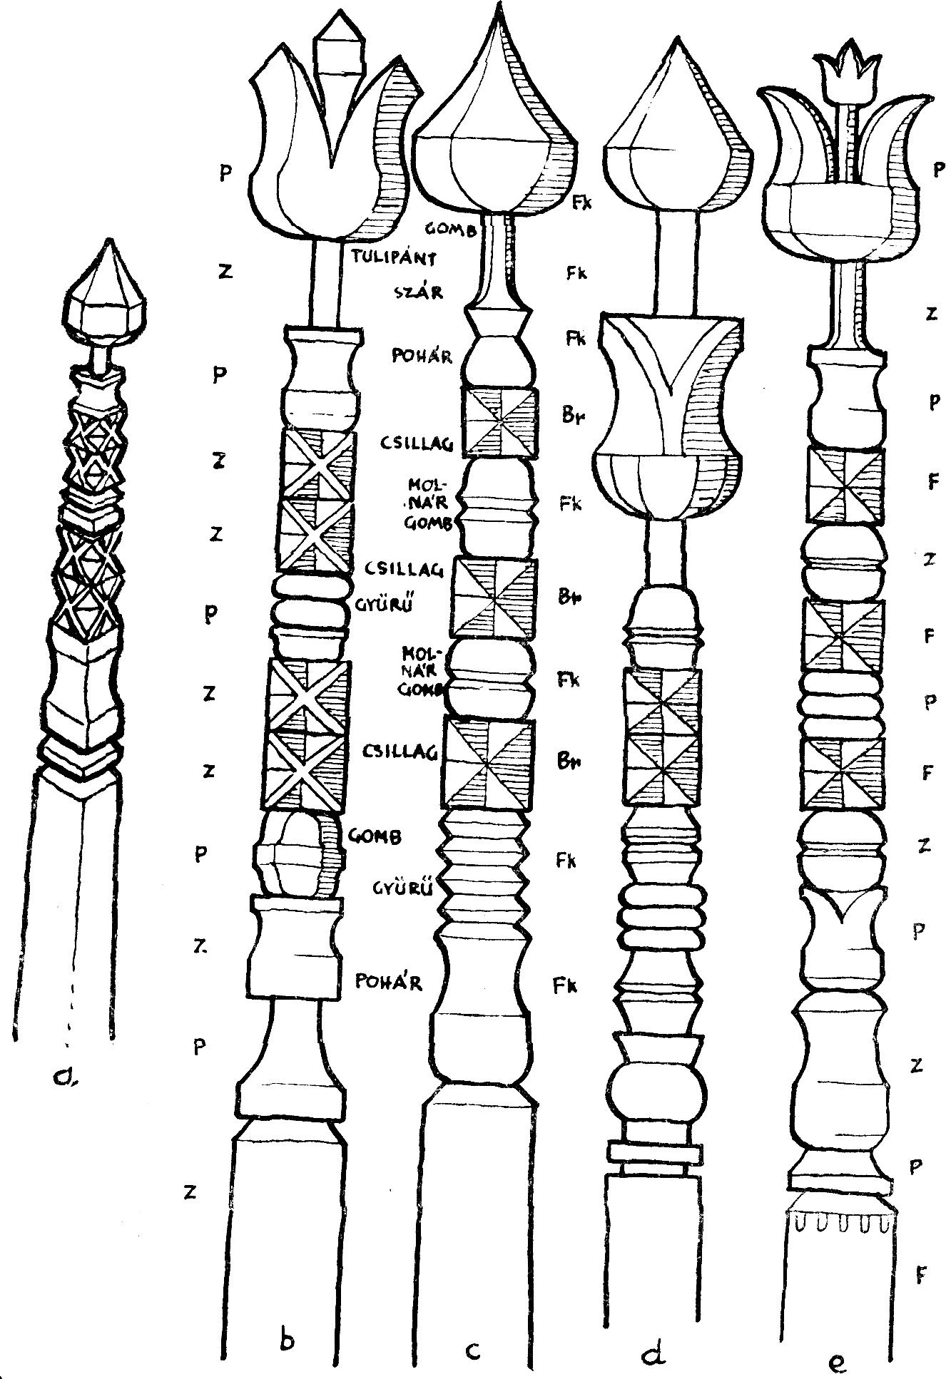

15. Alsórákosi újabb (1950–1960-as évekből való) gombosfák: a. férfi, b. női, c. férfi,
d–e. női sírjelek, felírás nélkül, a halott lábához tűzve, gomb vagy tulipán, szár,
pohár, csillag, molnárgomb, csillag, gomb és pohár tagokból, piros-zöld-fehér vagy
ezüst, illetve fekete-fehér vagy bronz festéssel.

264
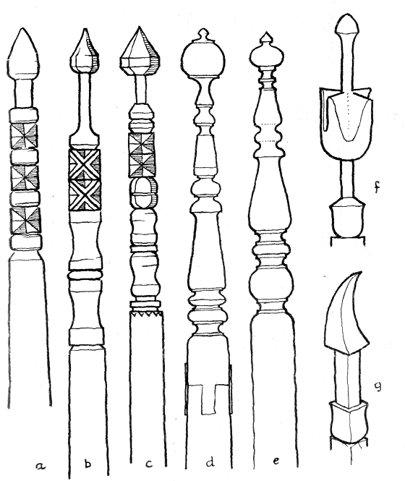
16. Alsórákosi régi gombosfák: a–c. faragott, d–e. esztergált fák, f–g. gombosfa-
végek.

volta viszont – az arányítás főleg a családi síroknál egymás mellé he-
lyezett és még be nem süppedt sírj eleknél lehetséges – a halott életkora
szerint változik (24 b), akárcsak a kopjazászló, mely rendszerint a
legénysírokat jelzi,²⁰ illetve ennek fehér vagy fekete színe a Sóvidéken²¹
a halott nemére és életkorára utal. Sokfelé a fejfa festésével is jelzik a
halott életkorát: a Szilágyságban, a Kis-Küküllő vidékén és a Mezőségen
kékre, Kalotaszegen kék-vörös-zöldre festik a fiatalok fejfáját, az idő-
265
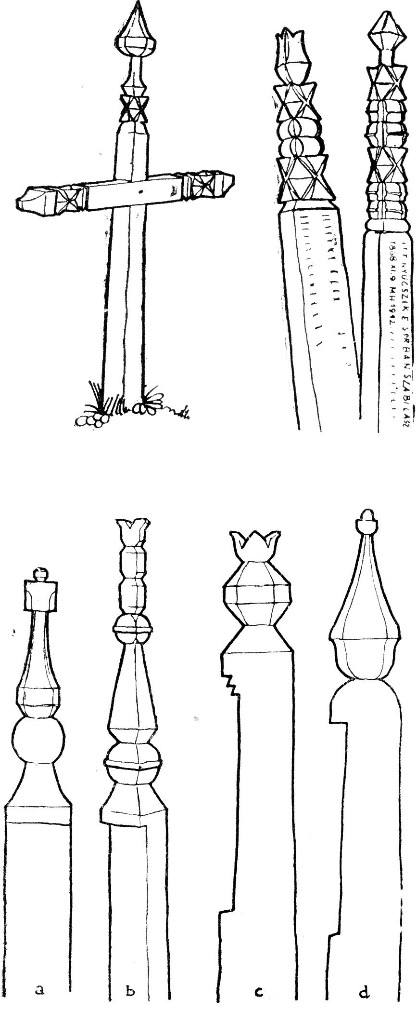 | 17. a. Alsórákosra beszármazott ka-  tolikus halott sírkeresztje a gombos-  fák stílusában faragva; b–c. női és  férfi fejfák (gombosfák), egyik (fia-  talé) pirosra, másik (idősé) feketére  festve. Apáca (Barcaság).  18. Háromszéki fejfák: a. Kisboros-  nyó, b. Bikfalva, c–d. Kovászna  (Roediger után).

266
sebbekét pedig feketére, a Fekete-Körös völgyében a fiatalokét kékre, az
idősekét meg sárgára festik. Ugyanúgy Alsórákoson a fiatalok „gombos-
fáját” színesre (zöld-fehér-pirosra), az idősebbekét pedig fekete-fehérre. Az
erőszakos halált Háromszéken a kopjafa vörös festése jelzi.²² A fejfák
különböző vastagságának oka után érdeklődve szinte egyöntetű a felvilá-

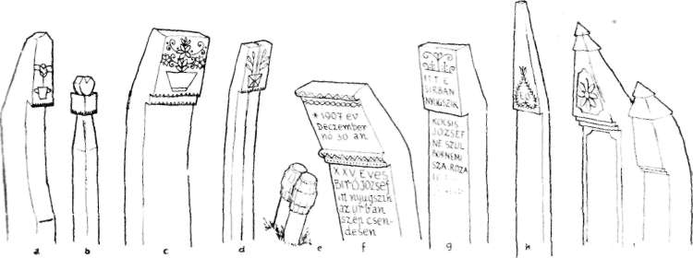

19. Maros–Kis-Küküllő vidéki fejfák: a–b. magyarlapádi fejfa és lábfa, c–d. ma-
gyarpéterfalvi fejfa és pár-lábfa, pakurával feketére kenve, e–f. magyarózdi fiatal
halott pár-lábfája és fejfája 1907-ből, kékre festve, g. fejfa, Hari, h. fejfa 1898-ból,
Királyfalva, i. fejfa, Mezőcsávás.

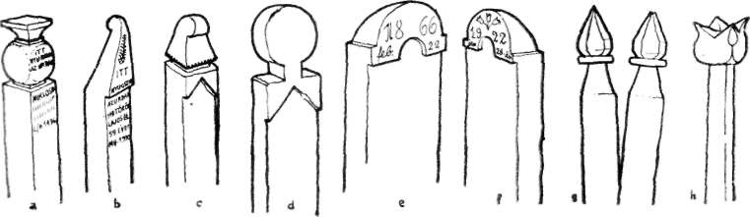

20. Bihari fejfák: a–b. Körösjánosfalva, c–d. Magyarremete, e–f. Köröstárkány,
g–h. lábtól való fák, Tenke és Gyanta. Köröstárkányon az idősek fejfáit sárgára,
a fiatalokét meg kékre festik.

gosítás, hogy ti. a rangos és módos családok halottjuk fejfája kifaragására
hatalmasabb fát adnak (adhatnak). Számos vidéken, főként Kalotaszegen,
találunk olyan fejfákat, amelyeken különféle jelvényszerűen ráfaragott
szerszámok – pl. szekér, ekevas, balta, ácsszekerce, fűrész, olló, orsó stb.
– jelzik a halott fuvaros, földműves, erdőmunkás, ács, asztalos, szabó
vagy szövőasszony voltát (21 a). E jelvények azonban újabb keletűek, s
a helybeli papi és földesúri címeres, valamint a városi mesteremberek
céhjelvényes sírkövei mintájára készültek.²³
267
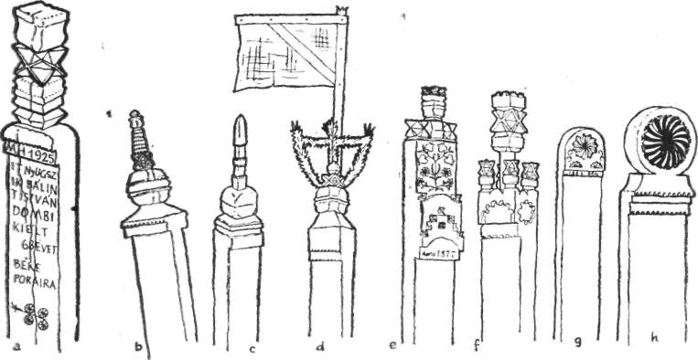

21. Kalotaszegi fejfák: a. Magyarvalkó, b. Zsobok, c. Nagypetri, d. Sztána (szent-
háromsággal és hozzákötött zászlóval), e. Magyarbikal, 1877-ből, f. Magyarvalkó, g–h.
Jákótelke (az e–g. Malonyay I. után).

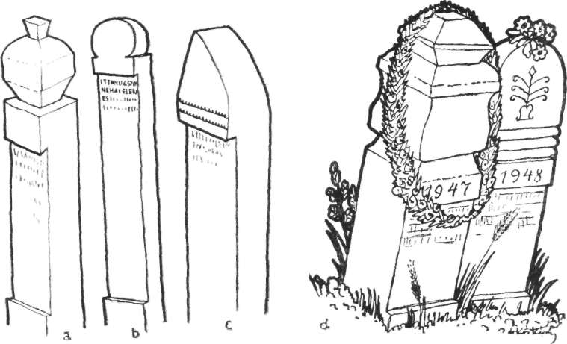

22. Szilágysági fejfák: a–c. két férfi és egy női fejfa, Diósad, d. férj és feleség
fejfája, Désháza (az előbbi gomb, sisak és tulipán, utóbbi szemöldök és kalárisok
tagolású).

268
A fejfák egykori kultikus jellegére utalnak az olyan, ma már tisztán
„díszítő” motívumok, mint pl. a körzővel szerkesztett kétféle rozetta
(21 g–h), vagy az edényekből kinövő részarányos növény (19 a, c, d,
21 e, 22 e), mindkettő rendszerint a fejfa szemöldökének sík felületébe
vésve, valamint a gyakran sarló vagy félhold formára egyszerűsített ma-
dáralak a fejfa csúcsán (2 a, 16 g). A rozetta a kalotaszegi kapubálvá-
nyokon is gyakran előfordul (4 c), a környező románoknál néha a go-
noszűző szándékkal bevésett kereszt társaságában, s a balkáni antropo-
morf kereszteknek is egyetlen dísze. Ma már köztudomású, hogy e rozetta
valójában a napisten kőkori eredetű jelképe, és világszerte alkalmazott
gonoszűző varázsjel. Az említett növényábra sem egyszerű dísz, hanem
a népek művészetében közismert „életfa”, a növekedés, gyarapodás, élet
szimbóluma, mágikus jele. Nem véletlen tehát, hogy pl. a régi menyasz-
szonyi ládákra rákerült a vésett napkorong vagy festett növényábra. A
madár a sírjelek csúcsán a világ népei körében mindenfelé előfordul,
a Jenyiszej vidéki szamojédek zászlós dárdájától az amerikai indián
totemoszlopokig. A szilágysági temetési szokásban a halottas lepedő
(amellyel a halottat a koporsóba teszik) ugyancsak madaras mintával szőtt
abroszféle. A madár minden nép hitében ,,égi madár” jelentésű, amely
a földi ember és mennybéli Isten közt közvetít, s a mennybe szálló lelket
is jelképezi. A halál beálltát szintén a „halálmadár” jelzi, s a halott lelke
madár képében száll ki a testből. Ilyen ősi mágikus értelemmel került
a mi fejfáink csúcsára is a madáralak.
A fentiekből kitűnik, hogy a hagyományos kivitelezésben készült fej-
fák önmagukban is sokat elmondanak a halottról. Így a régi temetőkben,
hol a temetkezés nemzetségek, ezeken belül meg családok szerint (rend-
szerint padmalyos sírokban) történik, a fejfák bárkit tájékoztatnak a
halott vérségi hovatartozásáról, neméről, életkoráról, esetleg erőszakos
haláláról, vagyoni helyzetéről és különös foglalkozásáról, a fejfa állapota
pedig megközelítően az elhalálozás évére is utal. Nem is írtak a régiek a
fejfákra, éspedig nemcsak azért, mert ilyenformán nem kellett, és mert
esetleg nem ismerték az írást, hanem elsősorban azért, mert a fejfa nem
az idegenek tájékoztatására szolgáló emléktábla vagy emlékoszlop volt,
hanem a halott képmása. Az írott részt védő „eresz” bevágása is (mely a
legtöbb fejfát oly félszeggé teszi) újabb keletű. A képmás pedig a pri-
mitív prelogikus észjárás szerint – azonos magával az ábrázolt sze-
méllyel, vagyis a fejfa eredetileg az őskultusszal kapcsolatos bálvány
volt. Természetesen az őskultuszt és bálványimádást a keresztény egyház
tilalmazta. Így a „bálvány” szó használata a temetőből már korán ki is
veszett, s fokozatosan kiveszett a halott képmása visszaadására való törek-
vés és a fejfa-forma s a halott képe közti kapcsolat tudata is. Így a
mai fejfákban már csak az összehasonlító, elemző, egyes temetési szokás-
mozzanatokat, egyéb tárgyakat és a megfelelő terminusokat egymással
kapcsolatban vizsgáló szakember fedezi fel az ősi sírbálványok leszár-
mazottait.
Az ilyen körültekintő kutatás egyik eredménye – mint láttuk –
a fejfa és kopjafa világos megkülönböztetése. De pontos különbségeket

269
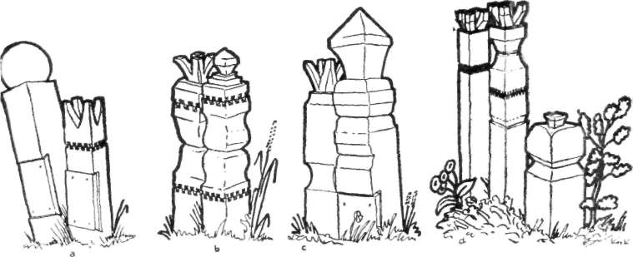

23. Vérvölgyi (Szilágyság) fejfák: a férj és feleség fejfái, fenyődeszkán elmosódott
felirattal, b. feleség és férj fejfái, c. idős asszony és férfi fejfái, d. lány, anyja és
apja fejfái.

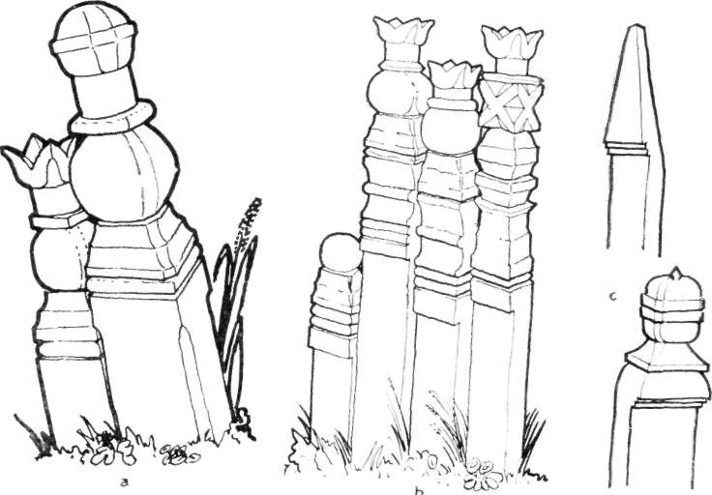

24. Szilágysági és Szatmár vidéki fejfák: a. feleség és férj régi fejfái, b. kisfiú, nénje,
anyjuk és nagylány testvérük fejfái, Hadadnádasd (Szilágyság), c. férfi és női fejfák,
Börvely (Szatmár).

270
tudunk tenni az igazi fejfa és a hozzá sokban hasonló gombosfák között
is, amilyeneket pl. az alsórákosi református, unitárius és köztemetőben
látunk (15–16). Az itteni gombosfa alig tenyérnyi széles, ember ma-
gasságú tölgyfaoszlop, alsó pohár, gyűrű, gomb, csillag, molnárgomb,
csillag és pohár, valamint egy vékony szár és egy hatalmas hegyes gomb
vagy szélesre nyílt tulipán idomokkal kifaragva négy oldalról. Az egyes
idomokat váltakozva fehér, piros és zöld színűekre, a középkorúakét pe-
dig fekete-fehérre festik. A nagyon idős halottak gombosfája tiszta fe-
kete, és gyakori náluk a cserefából esztergált forma (16 d–e). A helybeli
mesterek a faragott gombos végű gombosfát 100, a tulipános végűt 150,
az esztergáltat pedig 75 lejért készítik el.
Mivel a karcsú gombosfákon felirat nincs, az alsórákosi temetőben
az elsőnek hozzám jövő embert faggattam, hogy miről ismerhető fel a
halott neme. Ő azt állította, hogy a gombos végűek férfiakat, a tulipán-
osak pedig nőket jeleznek, ami megegyezett az én feltételezésemmel is.
Viszont mások kézzelfoghatóan bebizonyították, hogy a gomb, illetve
tulipán elsősorban az életkorral kapcsolatos. A fiatal legény sírhantjára
ugyanis többnyire tulipános fát tűztek, míg a régi öregasszonyoknál is
gyakori volt az esztergált rúdszerű gombosfa. Később derült ki, hogy
első informátorom Háromszékből került ide vasutasként, s máshonnan
szerzett ismeretét próbálta Rákosra is alkalmazni. A gomb és tulipán
vegyes alkalmazása először zavarba ejtett, de aztán más körülmények
is arra intettek, hogy itt nem „rendes” fejfával van dolgunk. A szóban
forgó sírjel, helyi nevén gombosfa, különösen karcsú alakú, régi, eszter-
gált változatai egészen rúdszerűek, s a régi gomb végződést csak néhány
nemzedék óta szorítja háttérbe a nehezebben faragható tulipán. Mikor
aztán reggel a nap kisütött, kitűnt, hogy e sírjel mindig a sír keleti végé-
ben, vagyis a halott lábánál van elhelyezve. Így érthető, hogy ezt való-
ban mért nem illeti a fejfa („főtől való fa”) elnevezés. Mit tesznek hát
akkor a halott fejéhez? Vagy semmit, vagy ha később kerül még pénz,
egy drága, faragott és feliratos sírkövet. Tehát ezért nem kerül felirat
a betűzött gombosfára, amely csak mellékes, illetve ideiglenes jellegű
sírjel.
Alsórákoson nem is tudhattam meg többet e gombosfákról. Viszont
visszaemlékeztem, hogy már láttam más, fejfás temetőkben is a sír lábá-
hoz leszúrt sírjelfélét, még ha sokkal egyszerűbb formában is. Valóban,
Erdővidéken, Enyed környékén (19 b) és a Kis-Küküllő mentén (19 d–e)
a magyar temetőkben még ma is fellelhetők a sírok lábához párosan be-
tűzött lábfák, lábtól való fák különböző változatai. Kalotaszegen a fejfá-
nak fűtől való fa elnevezése ugyancsak arra utalhat, hogy valamikor e
tájon lehettek „lábtól való fák” is. Ez annál bizonyosabb, mert még nyuga-
tabbra, Biharban, a Fekete-Körös völgyében megvan a páros lábtúl való-
ja. E két fa nem más, mint az alkalmilag készült koporsóvivő két rúd,
mit temetés után nem tartanak „szerencsésnek” hazavinni, hanem lábtól
a sírba eresztenek, hogy csak a végei látszanak ki. Én magam Magyar-
remetén, Jánosfalván s másutt figyelemre sem méltattam eme egyszerű
rúdvégeket, azonban Győrffy Tenkén 1 méterre kiálló és díszesen fara-

271
gott gombos vagy tulipános végű rudakra is talált (20 g, h). A kevésbé
díszes, lábtól elhelyezett fákat némely erdővidéki faluban kivivőfának
nevezik,²⁵ s ezek többnyire addig maradnak a sír két végébe szúrva, míg
a fejfa elkészül. A Kis-Küküllő vidékén a halottat emberemlékezet óta
az egyháznál tartott rudakkal viszik ki, s a cifra és nagy lábfák már
állandó jellegű sírjelnek készülnek. A halottvivő rúd esetenként való
házi elkészítésének értelmét vesztett szokása tehát új értelmű szokássá
alakult formájában maradt fent. Gyakori jelenség a népi kultúrában –
ezt láttuk a fejfa és kopja esetében is –, hogy a forma túléli a létre-
hozó okot, és új értelmű szokássá vagy gyakorlati értelem nélküli művé-
szi vagy ceremoniális megnyilatkozássá csökevényesedik.
Az Orbán Balázs székelyföldi adatközléseivel kezdődő fejfa-szakiro-
dalmunk négy nemzedéken át szépen felduzzadt. A nagyszámú leírás
mellett, amelyekben egy-egy falu vagy falucsoport temetői sírjeleit mu-
tatták be, több cikk és tanulmány egy-egy speciális – technológiai,
alaktani, művészeti – oldalról is érinti a kérdést. Ha ezek után vettük a
bátorságot, hogy a hagyományos népi sírjelekhez még hozzászóljunk,
tettük ezt a kérdéssel előttünk foglalkozók iránti tisztelettel és azzal a
szándékkal, hogy saját kutatásaink, valamint Orbán száz év előtti adatai-
nak figyelembevételével néhány kérdést tisztázva, többet tudjunk kiol-
vasni a székely sírjelekből.

1968

JEGYZETEK

¹ Az előbbiekre és a szöveg további részében hivatkozott munkáik teljes címére
vonatkozóan lásd a dolgozat végéhez csatolt szakirodalmat.
² A Magyarság Néprajza. II. 300.
³ L. a csatolt szakirodalmat.
⁴ Dousa, Gregorius: De itinere duo Constantinopolitano. Antwerpen, 1592. –
Ism. Tud. Gyűjt. XX (1836). V. május, 92.
⁵ Bethlen Miklós Önéletírása. Budapest, 1955. 390.
⁶ Uo. 323.
⁷ Apor Péter: Metamorphosis Transilvaniae (Erdély változása). Cserei Mihály
pótló megjegyzéseivel. Budapest, é.n. (oldalszámozás nélküli kiadás).
⁸ Бaлaщщa 118.
⁹ Orbán I. 140.
¹⁰ Orbán I. 142.
¹¹ Orbán i.h.
¹² Orbán IV. 195.
¹³ Orbán III. 16.
¹⁴ Magy. Népr. II. 300.
¹⁵ „Síri jeleink egyike-másika – ahogy ezt már többen is észrevették – két-
ségkívül emberi formára emlékeztet, s nem lehetetlen, hogy egykor valóban emberi
alakú is volt.” Magy. Népr. II. 302.

272
¹⁶ Magy. Népr. II. 302.
¹⁷ Morvay 57.
¹⁸ Malonyay I. 255.
¹⁹ Egyébként a nemek közti különbségeket, a középajtai sírfák végződésénél és
a mezőségi kopjazászlók színénél, a kitűnő szemű Orbán figyelte meg először (III.
16. és IV. 195.).
²⁰ Vö. Malonyay I. 255. (Váralmáson a halott kedvesének átlyuggatott ken-
dőjét tűzik lécrúdra a fejfa mellé).
²¹ Orbán I. 140.
²² Vö. Бaлaщщa 118.
²³ Amilyenekkel még az oly kicsiny, elszigetelt város temetője is tele volt,
mint pl. Torockó.
²⁴ Győrffy: Dél-Bihar. 114.
²⁵ Malonyay II. 276.

SZAKIRODALOM

Orbán Balázs: A Székelyföld leírása. I–VI. Budapest, 1868–1872 (fejfák, kop-
jafák: I. 140, 142. III. 16. IV. 195.).
Művészi Ipar, IV (1888). 86–111.
Jankó János: Kalotaszeg magyar népe. Bp. 1892 (fejfák: 164–167.)
Munkácsi Bernát: Adalékok a magyarok pogánykori vallásos képzetéhez.
Ethnographia VII (1895). 226–228.
Huszka József: A székely ház. Bp. 1895 (fejfa: 59–60).
Budenz József: Bálvány és fejfa. Ethn. VIII (1896). 117–124.
Szinte Gábor: Kopjafák (temető-fejfák) a Székelyföldön. Néprajzi Értesítő, II
(1901). 116–121. VI (1905). 91–102.
Cz.: Magyar temetői fejfák. Magyar Iparművészet, V (1902). 17–21.
F.: Temetőfejfa, kopjafa. Népr. Ért. III (1902), 61–63.
Gönczi Ferenc: Lükő és fejfa Göcsejben. Népr. Ért. IV (1903). 140–145.
Roediger Lajos: Kopjafák a kovásznai temetőben. Népr. Ért. IV (1903). 299–302.
Bátky Zsigmond: Adatok a kopjafákhoz. Népr. Ért. V (1904). 107–110.
Bene L.: Kalotaszegi fejfák. Erdély, 1905. 118–121.
Sebestyén Károly: Székelyföldi kopjafák és keresztek. Népr. Ért. VI (1905)
103–107.
Magyar fejfák, bálványok. Magyar Iparművészet, IX (1906). 140–150.
Malonyay Dezső: A magyar nép művészete. I. Bp. 1907. 253–280. II. Bp. 1909.
275–293.
Győrffy István: Nagykunsági fejfák. Népr. Ért. VIII (1907). 94–105.
Barátosi Balogh Benedek: Az ajnukról. Népr. Ért. VIII (1907). 169–182.
Sebők Samu: Adatok a Fogaras megyei oláhok néprajzához. Népr. Ért. IX
(1908). 59–68.
Biczó Ilona: Nagykőrösi fejfák. Népr. Ért. IX (1908). 166–173.
Viski Károly: Mi a kopjafa? Népr. Ért. XIV (1910). 221–224.

273
Novák József Lajos: A temetők népi művészete. Népr. Ért. XI (1910). 1–27,
149–161.
Biczó Ilona: A kosdi temető. Népr. Ért. XIII (1912). 69–84.
Viski Károly: Szalontai fejfák vésett díszítése. Népr. Ért. XIV. (1913). 4–9.
Schmidt Tibold: Adalékok a hazai oláhság temető-kultuszához. Népr. Ért. XV
(1914). 132–161.
Győrffy István: Dél-Bihar falvai és építkezése. Népr. Ért. XVII (1916). 99–114.
(fejfa: 114.)
Kiss Lajos: Hódmezővásárhelyi temetési szokások. Ethn. XXXI (1920). 90.
Solymossy Sándor: Ősi fejfaformák népünknél. Ethn. XLI (1930). 65–84.
Viski Károly: Díszítőművészet. A Magyarság Néprajza, I–IV. Budapest,
1933–37. 2. kiadás (1941). II. 226–344. (fejfa: 300–302.)
Domanovszky György: Bereg megyei fejfák. Népr. Ért. XXVIII (1936). 91–98.
Domanovszky György: Fejfák Szabolcs-Szatmár megyéből. Népr. Ért. XXIX
(1937). 423–438.
Gönczi Ferenc: Fejfák tömeges beszerzése a Somogy megyei Múzeumnál. Népr.
Ért. XXIX (1937). 246.
Molnár Józsefné: Komlódtótfalu (Szatmár m.) fejfái. Népr. Ért. XXX (1938).
423–438.
Csalog József: A sárközi református temetők ember alakú fejfái. Népr. Ért.
XXXII (1940). 381–385.
Lükő Gábor: Tanulmányaim a szatmári, beregi és máramarosi, továbbá a
Közép-Tisza melléki községek temetőiben. Déri Múzeum Évkönyve, 1942. 58–62.
Csete Balázs: Temetés a kalotaszegi Nyárszón. Ethn. LIII (1942). 200–215.
Balassa Iván: Gombfa-faragás a háromszéki Bodoson. Erdélyi Múzeum, LII
(1947). 157. Бaлaщщa Иbан O вeнгepcкиx клaдбищaх. Folia Ethnographica I (1949).
2–3. sz. 103–126.
Kós Károly: Ékes fejfáinkról. Művelődés, 1956. VIII. sz. 36–37, 54.
Csalog József: A szentesi református temető gombosfái. Népr. Ért. XXXIX
(1957). 203–210.
Morvay Péter: Ember alakú fejfák a börvelyi temetőben. Ethn. LXIX (1958).
53–68.

